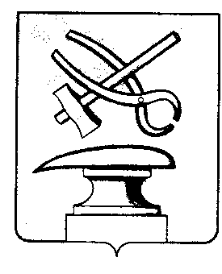
РОССИЙСКАЯ ФЕДЕРАЦИЯ
ПЕНЗЕНСКАЯ ОБЛАСТЬ
СОБРАНИЕ ПРЕДСТАВИТЕЛЕЙ
ГОРОДА КУЗНЕЦКА

РЕШЕНИЕ

О внесении изменений в решение Собрания представителей города Кузнецка от 30.09.2021 № 66-25/7 «Об утверждении Порядка выдвижения, внесения, обсуждения и рассмотрения инициативных проектов в городе Кузнецке Пензенской области»

Принято Собранием представителей города Кузнецка _____________

В соответствии со статьей 26.1 Федерального закона от 06.10.2003 № 131-ФЗ «Об общих принципах организации местного самоуправления в Российской Федерации», руководствуясь ст. 21 Устава города Кузнецка Пензенской области,

Собрание представителей города Кузнецка решило:

1. Внести в решение Собрания представителей города Кузнецка от 30.09.2021 № 66-25/7 «Об утверждении Порядка выдвижения, внесения, обсуждения и рассмотрения инициативных проектов в городе Кузнецке Пензенской области» (далее – решение), следующие изменения:
1.1. в приложении к решению слова «Глава Администрации» заменить словами «Глава города Кузнецка» в соответствующем падеже;
1.2. п. 17.1. приложения к решению изложить в следующей редакции:
«17.1. О реализации инициативного проекта издается постановление Администрации.».
2. Настоящее решение вступает в силу после его официального опубликования.
3.Опубликовать настоящее решение в Вестнике Собрания представителей города Кузнецка.

Председатель Собрания представителей
города Кузнецка В.Е. Трошин

Глава города Кузнецка С.А. Златогорский

